目录

项目背景 2

项目管理目标 2

项目工作分解结构 2

项目任务作业清单 3

项目管理职能分工表 4

甘特图 5

网络图 6

项目资源计划安排 6

项目进度控制 6

# 项目背景

随着信息技术的发展，网络的普及程度越来越高，越来越多的社交平台，游戏应用在各大移动应用平台上线。中国互联网络信息中心（CNNIC）发布的第41次《中国互联网络发展状况统计报告》显示，截至2017年12月，我国网民规模达7.72亿，人均每周上网时间为27小时。在地铁，公交等各个公共场所，随处可见低头族们，拿出手机浏览着网络上成千上万条信息，与世界各地的人民分享自己的生活。在这快节奏的信息时代，人们变的无法专注，他们常常会被手机上各类应用所弹出的通知，或者是网络上形形色色的信息所吸引，没有一块完整的时间来专注，导致效率极低。同时，人与人之间的差距在于碎片化时间的利用，本软件能更好的帮助用户利用他们的碎片化时间，以及专注于所做的事。

# 项目管理目标

项目的管理目标如下表所示：

|  |  |  |
| --- | --- | --- |
| 进度目标 | 项目开始 | 2018年10月8日 |
| 项目完成 | 2018年11月8日 |
| 项目工期 | 30天 |
| 成本目标 | 项目预算 | 1.8万元 |
| 质量目标 | 项目质量 | 达到约定质量标准 |

# 项目工作分解结构

根据本项目特点对项目进行结构分解，明确项目所包含的所有工作任务，如下图：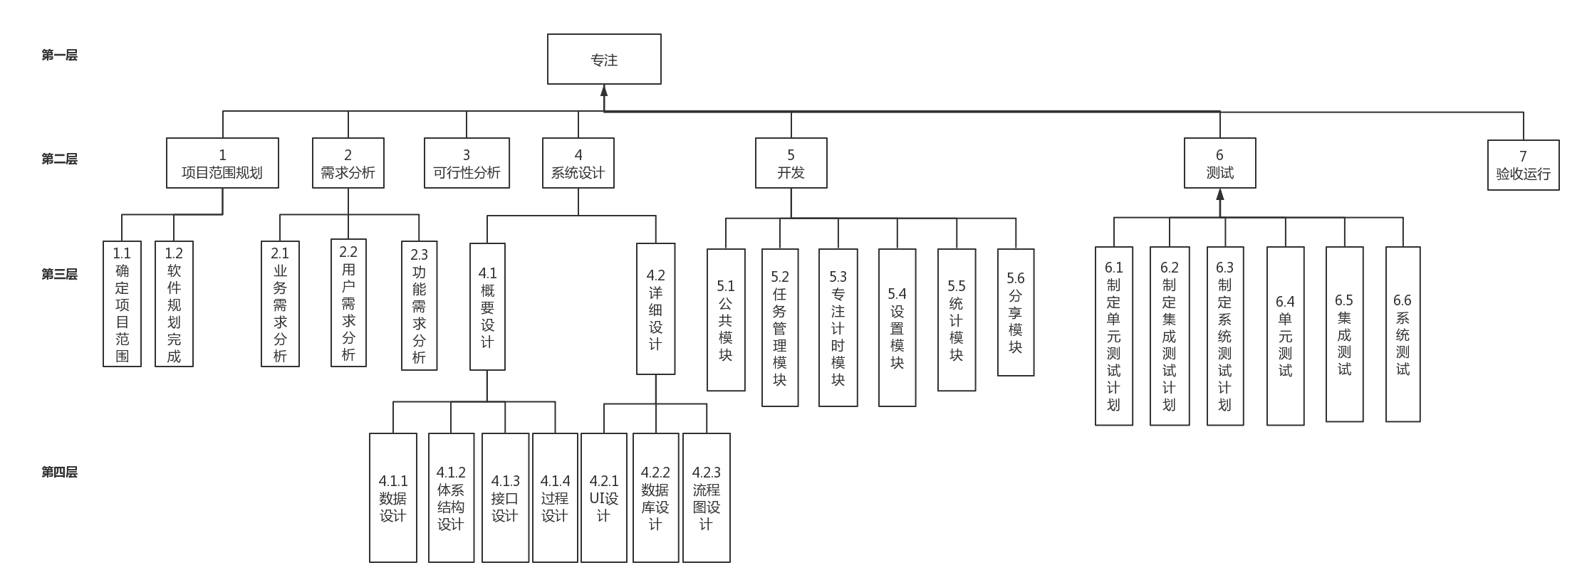

# 项目任务作业清单

在工作分解结构的基础上进行工期目标的制定。并开展工程预算工作，本项目作业清单如下：

|  |  |  |
| --- | --- | --- |
| **工作名称** | **工期** | **成本** |
| **专注** | **24 个工作日** | **¥18,120.00** |
| **项目范围规划** | **2 个工作日** | **¥780.00** |
| 确定项目范围 | 2 个工作日 | ¥480.00 |
| 软件规划完成 | 0 个工作日 | ¥0.00 |
| **需求分析** | **3 个工作日** | **¥4,800.00** |
| 业务需求分析 | 1 个工作日 | ¥1,500.00 |
| 用户需求分析 | 1 个工作日 | ¥1,500.00 |
| 功能需求分析 | 1 个工作日 | ¥1,500.00 |
| 需求分析完成 | 0 个工作日 | ¥300.00 |
| 可行性分析 | 1 个工作日 | ¥240.00 |
| 可行性分析完成 | 0 个工作日 | ¥0.00 |
| **系统设计** | **5 个工作日** | **¥4,860.00** |
| **概要设计** | **5 个工作日** | **¥3,900.00** |
| 数据字典设计 | 2 个工作日 | ¥2,220.00 |
| 体系结构设计 | 1 个工作日 | ¥240.00 |
| 接口设计 | 1 个工作日 | ¥720.00 |
| 过程设计 | 1 个工作日 | ¥720.00 |
| **详细设计** | **4 个工作日** | **¥960.00** |
| UI设计 | 2 个工作日 | ¥480.00 |
| 数据库设计 | 1 个工作日 | ¥240.00 |
| 流程图设计 | 1 个工作日 | ¥240.00 |
| 系统设计完成 | 0 个工作日 | ¥0.00 |
| **开发** | **5 个工作日** | **¥3,360.00** |
| 公共模块 | 1 个工作日 | ¥1,200.00 |
| **具体模块** | **4 个工作日** | **¥2,160.00** |
| 任务管理模块 | 4 个工作日 | ¥960.00 |
| 专注计时模块 | 2 个工作日 | ¥480.00 |
| 设置模块 | 1 个工作日 | ¥240.00 |
| 统计模块 | 1 个工作日 | ¥240.00 |
| 分享模块 | 1 个工作日 | ¥240.00 |
| 系统编码完成 | 0 个工作日 | ¥0.00 |
| **测试** | **7 个工作日** | **¥2,580.00** |
| 根据产品规范制定单元测试计划 | 1 个工作日 | ¥540.00 |
| 根据产品规范制定集成测试计划 | 1 个工作日 | ¥540.00 |
| 根据产品规范制定系统测试计划 | 1 个工作日 | ¥540.00 |
| 单元测试 | 2 个工作日 | ¥480.00 |
| 集成测试 | 1 个工作日 | ¥240.00 |
| 系统测试 | 1 个工作日 | ¥240.00 |
| 验收运行 | 1 个工作日 | ¥1,500.00 |
| 系统提交完成 | 0 个工作日 | ¥0.00 |

# 项目管理职能分工表

|  |  |  |  |
| --- | --- | --- | --- |
| 任务名称 | 工期 | 前置任务 | 资源名称 |
| **专注** | **24 个工作日?** |  |  |
| **项目范围规划** | **2 个工作日** |  | **会议室[1]** |
| 确定项目范围 | 2 个工作日 |  | 褚旭 |
| 软件规划完成 | 0 个工作日 | 3 | 褚旭 |
| **需求分析** | **3 个工作日** | **2** |  |
| 业务需求分析 | 1 个工作日 |  | 褚旭,施健一,宋子涵,吴嘉政,朱佳俊,会议室[1] |
| 用户需求分析 | 1 个工作日 | 6 | 褚旭,施健一,宋子涵,吴嘉政,朱佳俊,会议室[1] |
| 功能需求分析 | 1 个工作日 | 7 | 褚旭,施健一,宋子涵,吴嘉政,朱佳俊,会议室[1] |
| 需求分析完成 | 0 个工作日 | 8 | 褚旭,施健一,宋子涵,吴嘉政,朱佳俊,会议室[0] |
| 可行性分析 | 1 个工作日 | 5 | 施健一 |
| 可行性分析完成 | 0 个工作日 | 10 |  |
| **系统设计** | **5 个工作日** | **11** |  |
| **概要设计** | **5 个工作日** |  |  |
| 数据字典设计 | 2 个工作日 |  | 宋子涵,朱佳俊,吴嘉政,褚旭,会议室[1] |
| 体系结构设计 | 1 个工作日 | 14 | 施健一 |
| 接口设计 | 1 个工作日 | 15 | 朱佳俊,吴嘉政,施健一 |
| 过程设计 | 1 个工作日 | 16 | 朱佳俊,吴嘉政,施健一 |
| **详细设计** | **4 个工作日** |  |  |
| UI设计 | 2 个工作日 |  | 施健一 |
| 数据库设计 | 1 个工作日 | 14 | 宋子涵 |
| 流程图设计 | 1 个工作日 | 20 | 褚旭 |
| 系统设计完成 | 0 个工作日 | 18,13 |  |
| **开发** | **5 个工作日?** | **22** |  |
| 公共模块 | 1 个工作日? |  | 朱佳俊,褚旭,施健一,宋子涵,吴嘉政 |
| **具体模块** | **4 个工作日** | **24** |  |
| 任务管理模块 | 4 个工作日 |  | 宋子涵 |
| 专注计时模块 | 2 个工作日 |  | 褚旭 |
| 任务组管理模块 | 1 个工作日 |  | 朱佳俊 |
| 统计模块 | 1 个工作日 |  | 吴嘉政 |
| 分享模块 | 1 个工作日 |  | 施健一 |
| 系统编码完成 | 0 个工作日 | 24,25 |  |
| **测试** | **7 个工作日** | **31** |  |
| 根据产品规范制定单元测试计划 | 1 个工作日 |  | 宋子涵,会议室[1] |
| 根据产品规范制定集成测试计划 | 1 个工作日 | 33 | 褚旭,会议室[1] |
| 根据产品规范制定系统测试计划 | 1 个工作日 | 34 | 朱佳俊,会议室[1] |
| 单元测试 | 2 个工作日 | 35 | 吴嘉政 |
| 集成测试 | 1 个工作日 | 36 | 施健一 |
| 系统测试 | 1 个工作日 | 37 | 宋子涵 |
| 验收运行 | 1 个工作日 | 32 | 褚旭,施健一,宋子涵,吴嘉政,朱佳俊,会议室[1] |
| 系统提交完成 | 0 个工作日 | 39 |  |

# 甘特图

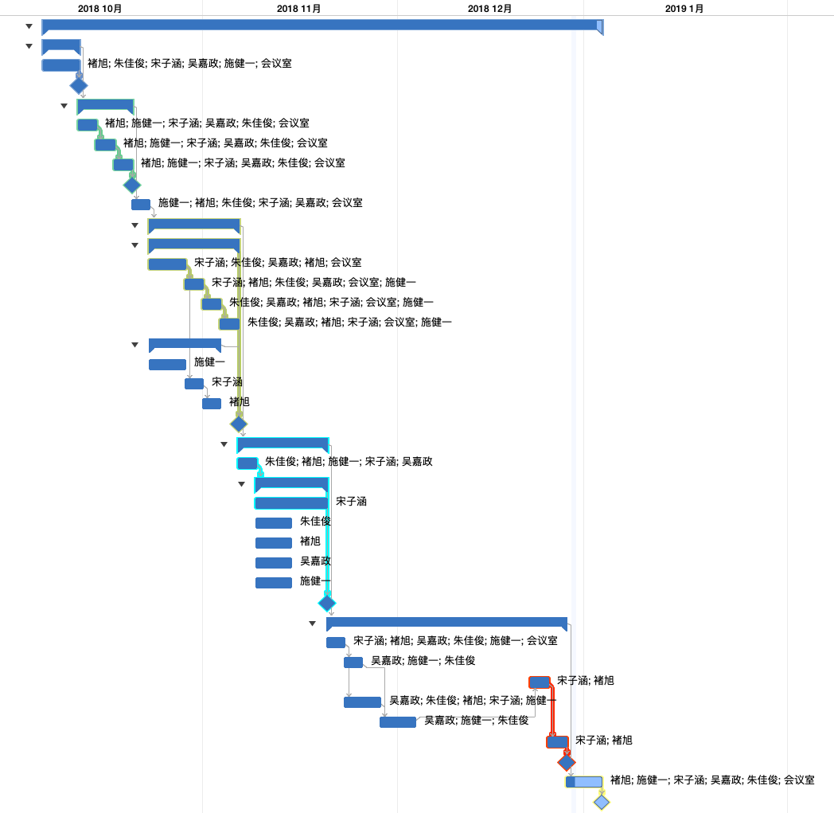

# 网络图

# 项目资源计划安排

|  |  |  |  |  |  |  |  |  |  |  |
| --- | --- | --- | --- | --- | --- | --- | --- | --- | --- | --- |
| 资源名称 | 类型 | 材料标签 | 缩写 | 组 | 最大单位 | 标准费率 | 加班费率 | 每次使用成本 | 成本累算 | 基准日历 |
| 宋子涵 | 工时 |  | 宋 |  | 100% | ¥30.00/工时 | ¥0.00/工时 | ¥0.00 | 按比例 | 标准 |
| 褚旭 | 工时 |  | 褚 |  | 100% | ¥30.00/工时 | ¥0.00/工时 | ¥0.00 | 按比例 | 标准 |
| 朱佳俊 | 工时 |  | 朱 |  | 100% | ¥30.00/工时 | ¥0.00/工时 | ¥0.00 | 按比例 | 标准 |
| 吴嘉政 | 工时 |  | 吴 |  | 100% | ¥30.00/工时 | ¥0.00/工时 | ¥0.00 | 按比例 | 标准 |
| 施健一 | 工时 |  | 施 |  | 100% | ¥30.00/工时 | ¥0.00/工时 | ¥0.00 | 按比例 | 标准 |
| 会议室 | 材料 |  | 会 |  |  | ¥0.00 |  | ¥300.00 | 按比例 |  |

# 项目进度控制